ČUDOVITA POMLAD

Ker so zunaj čudoviti pomladni dnevi, ti tokrat pošiljam idejo o iskanju nekaterih značilnosti pomladi.
Spodaj vidiš slike živali, rastlin in nekaterih drugih spomladanskih značilnosti. Obuj športne copate, zaščiti se proti klopom in pojdi iskat znanilce pomladi. Na list si zapiši, kaj boš iskal, kaj si našel in česa nisi.

POMLAD 1

ZVONČEK
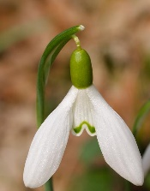
TROBENTICA
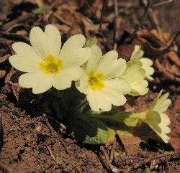
PODLESNA VETERNICA
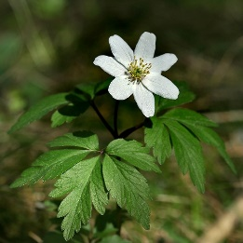
MAČICE
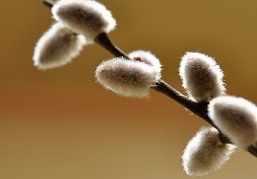

MLADI LIST
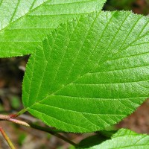
DEŽEVNIK
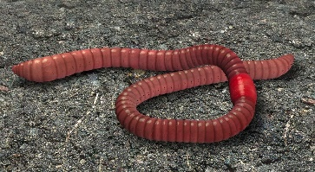
VIJOLICA
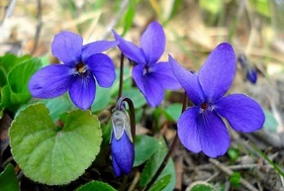
ŽAFRAN
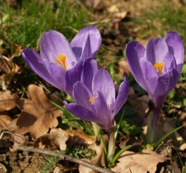

POMLAD 2

BRST
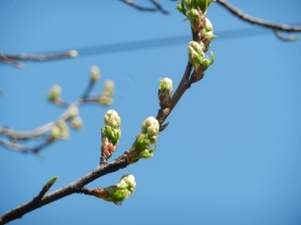
LESKA
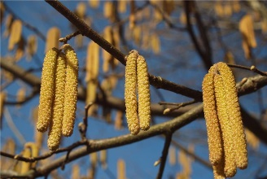
DEŽEVJE
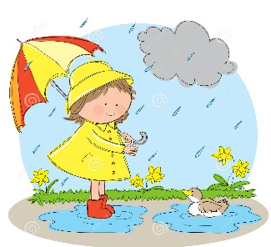
LUŽE
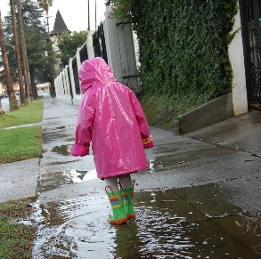

PTIČJE GNEZDO
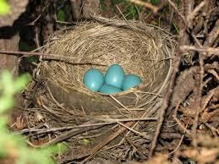
MREST/PAGLAVCI
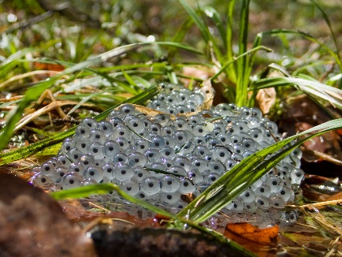
VIŠJE TEMPERATURE
POLŽ
